# mBlock Einstellungen

1. **Arduino-Modus einstellen**

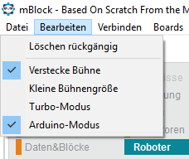

1. **Seriellen Port einstellen**

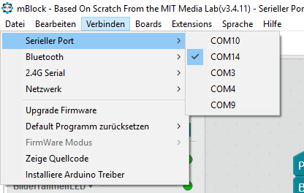

1. **Arduino Board muss eingestellt sein**

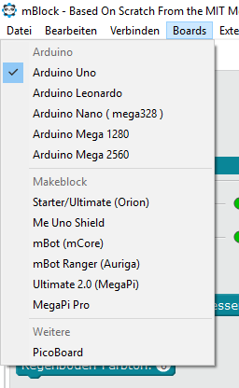

# Dein erstes Programm

1. Zu Anfang benötigen wir einen Start Block. Ziehe den StartBlock in dein Programm.

Dieser Block ist wichtig, ohne ihn kannst du kein Programm schreiben.



1. Als nächstes musst du den Bilderrahmen in deinem Programm anmelden, das heißt, du musst dem Programm mitteilen, an welchem Pin der Bilderrahmen angeschlossen ist und wie viele LEDs du programmieren möchtest.

Trage hier den Pin vom Arduino Bord ein, in dem du das Datenkabel angesteckt hast.



Trage hier die Anzahl der LEDs ein, die du programmieren möchtest.

1. Nun kannst du damit beginnen, dem Programm zu sagen, was es tun soll. Dazu brauchst du eine fortlaufende Schleife. Alles was in dieser Schleife steht, wird das Programm immer wieder wiederholen. 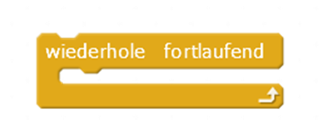
2. Für jede LED bestimmen wir die Farben Rot, Grün und Blau.

Trage hier ein, die wievielte LED du programmieren möchtest? Übrigens fangen Informatiker bei 0 an zu zählen.

Gebe hier die RGB Werte ein. Hohe Zahl (255) bedeutet viel Licht. Niedrige Zahl bedeutet wenig Licht. „0“ bedeutet „aus“.



1. Dein erstes Programm könnte so aussehen.

# 

1. Klicke auf:   
     
   Dein Programm wird jetzt in Maschinensprache übersetzt und anschließend auf den Arduino übertragen. Das kann eine Weile dauern.
2. Was beobachtest du auf dem Bilderrahmen?

____________________________________________________________  
  
 ____________________________________________________________

Das RGB-Farb-Modell

Mit den RGB Werten kannst du Licht mischen. Anders als in deinem Tuschkasten erhalten wir, wenn wir alle Farben zusammenmischen kein Schwarz oder Braun, sondern Weiß. Das RGB-Farbmodell ist ein additives Farbmodell, weil sich alle Farben zum vollen weißen Licht addieren.

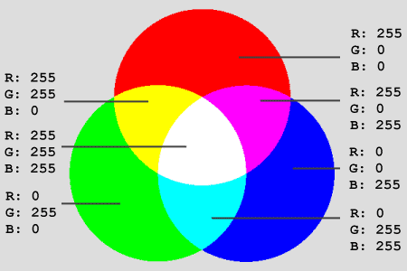

In der Vergrößerung einer einzelnen LED können wir die einzelnen Farbdioden für Rot, Grün und Blau erkennen.

# 

Für jede LED können die Rot, Grün und Blau-Werte einzeln angegeben werden. Auf dem Scratch-Block werden die Farben mit RGB abgekürzt.

Welche Farbe ergibt das? ____________________________________________

# Beispielprogramme

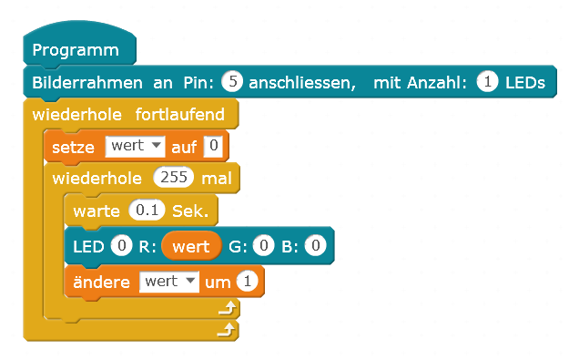

Was beobachte ich:

_____________________________________________________________________________________

_____________________________________________________________________________________

_____________________________________________________________________________________

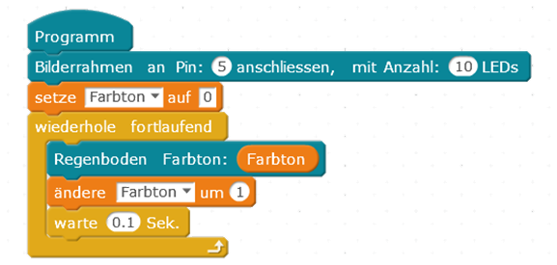

Was beobachte ich:

_____________________________________________________________________________________

_____________________________________________________________________________________

_____________________________________________________________________________________